Indications de produits dangereux

De nouveaux pictogrammes sont en cours de remplacement

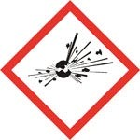
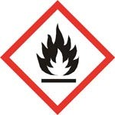
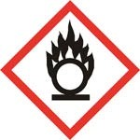
NouveauxpictogrammesCLP:ClassificationLabellingandPackaging

E - Explosif

remplacera
Extrêmement inflammable, inflammable, peut dégager des gaz inflammables au contact de l’eau

remplacera
Comburant, peut provoquer un incendie ou une explosion, peut aggraver un incendie

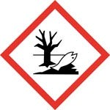
remplacera
Gaz sous pression ou gaz réfrigéré; peut exploser sous l’effet de la chaleur, peut causer des brûlures ou des blessures cryogéniques

E - Explosif F+-Extrêmement
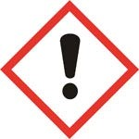
inflammable
F - Facilement inflammable
O - Comburant

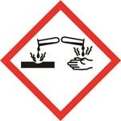
Corrosif pour les métaux; provoque des brûlures de la peau et des lésions oculaires graves
Nocif en cas d’ingestion, par contact cutané, par inhalation; irritant pour la peau, les yeux, les voies respiratoires; peut provoquer somnolence, vertiges
Mortel ou toxique en cas d’ingestion, par contact cutané, par inhalation
Très toxique, toxique pour les organismes aquatiques, entraine des effets néfastes à long terme
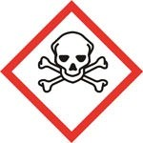
remplaceraremplacera
remplacera
remplacera

C - corrosifXi - Irritant
Xi - Irritant
Xn - Nocif
T+ - Très toxique T - toxique Xn - Nocif N - Dangereux pour l’environnement

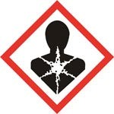
Mortel en cas d’ingestion et par inhalation, nocif; risque CMR (Cancérogène, Mutagène et toxique pour la Reproduction)
remplacera

T+ - Très toxique T - toxique Xn - Nocif
Pourplusderenseignements,vouspouvezconsulterlesitedel’iNrs(institutNationalderechercheetdesécurité)
http://www.inrs.fr

Identifierlesphrasesderisques(=r)&desécurité(=S),soitsurl’étiquette,oudanslecatalogue,surlesfiches toxicologiques de l’INRS, ou les fichesde données de sécurité (données par fournisseur, ou la CRAM).

Règles fondamentales

- Ne jamais pipeter à la bouche
- Ne pas vouloir identifierun produit par l’odorat

Moyens de protection

- Protection collective
- Protection individuelle (gants, blouse …)

Attention aux contaminations indirectes (exemple : gants conservés après avoirmanipulé)

Règles de base pourle stockage des produits chimiques

-Principedeséparationdesproduitsincompatibles(séparerlesacidesforts,desbases;lescomburants,
des produits inflammables)
- Limiter les quantités stockées.
- Limiter l’accessibilité des produits toxiques.

PRévENTION DES RISqUES : CAS DE LARADIOACTIvITé

Généralités surla radioactivité

Pour plus de renseignements sur ce sujet, vous pouvez consulter le site de l’iNrs - institutNational de recherche et de sécurité (http://www.inrs.fr) ou le site du CNrs
Les unités

Définitiondes rayonnements ionisants
Laclassificationutiliséeestfondéesurleseffetsdesinteractionsdesrayonnementssurlamatière.On
distingue :
1/Lesrayonnementsionisantsdontl’énergieestsuffisantepourarracherunélectronauxatomesdu
milieu rencontré et les transformer ainsi en ions positifs.
2/ Les rayonnements non ionisants dont l’énergie est insuffisantepour déclencher cet arrachement.

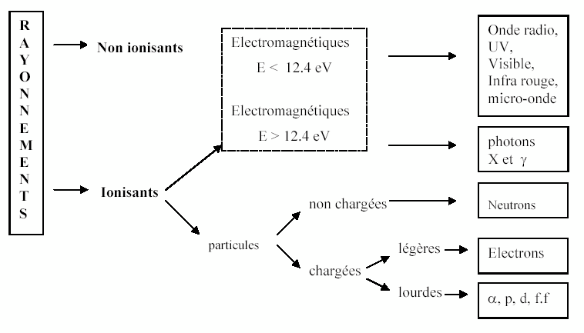

Les différents types de rayonnements
La stabilité et l’instabilité sont liées au rapport : nombre de protons/nombre de neutrons
En se désintégrant, le noyau d’un isotope radioactif crée un nouvel isotope plus léger et éjecte le surplus demasseet/ou d’énergie,c’est le phénomènede transformationspontanéed’unnucléideavecémission de rayonnements ionisants (1525 atomes existants => 274 sont stables & 1251 sont instables c’est à dire radioactifs)

Les émissions provenant du noyau qui se désintègre spontanément constituent les rayons ionisants. Ces rayonssontémis aléatoirementdanstoutes les directionsd’unvolume sphérique entourantl’atome,sous les différentes formes suivantes :

ondes électromagnétiques = rayonnements gamma rayonnements X

émission de particules = neutrons
électrons
particules béta (- ou +)
particules alpha

exemple:lecarbone14sedésintègrepoursetransformerenazote14.C’est-à-direquelenoyauémet un électron négatif (particule béta moins) ce qui permet à un neutron de devenir un proton. idempour le phosphore 2 qui se transforme en soufre 2.

DANGER : leurs effets biologiques

Toute dose, aussi faible soit-elle, a un effet

L’ionisation a pour effet :
1/ de briser des liens moléculaires au sein de la cellule vivante. On parle dans ce cas de l’effet direct.
2 / de provoquer l’apparition de radicaux (comme par exemple, le radical hydroxyl Oh) qui interagissent chimiquement avec la cellule. Ceci est connu sous le nom d’effet indirect.

Cesmodificationsauniveaumoléculairepeuventavoirdenombreuxeffetsdiversauniveaudel’organisme entier. suivant les cas et les doses mises en jeu, on observe soit des effets déterministes (somatique ou génétique) soit des effets stochastiques. ils’agit en fait, du problème de diversité de réponse chez une population à un rayonnement radioactif donné.
1/ Les effets déterministes correspondent à des doses élevées de rayonnements et n’apparaissent généralement qu’à la suite d’un accident ou d’un traitement médical. La gravitédes effets déterministes augmente avec la dose, à partir d’un certain seuil, évalué à gray. Ces effets peuvent êtres, entre autres, des érythèmes, des vomissements ou encore la perte des cheveux. La dose létale est évaluée entre environ
7 et 10gray. Les effets déterministes résultenten fait d’une trop grande perte de cellules dans un tissu, causant la mort du tissu.
2/Leseffetsstochastique(c’est-à-direaléatoires)proviennentdel’altérationgénétiquedecellulesviables etfonctionnellesmaisqui,malgréleurmodification, sontenmesuredesereproduireetéventuellement causer : l’apparition de cancers (lors de la mutation de cellules somatiques) chez la personne qui a subi l’irradiationetce,desannéesvoiredesdizainesd’annéesplustard;l’apparitiond’effetshéréditaires(lors de la mutation de cellules germinales) tels des malformations ou des maladies (physiques ou mentales) chez la descendance (enfant et même petits-enfants) de la personne ayant subi l’irradiation.

Le risque radiologique dépend :
de la nature de l’isotope et du type de rayonnement de la quantité manipulée, du temps de manipulation de la distance par rapport à la source

=>Les règlesde basesde la radioprotectionpour limiterles risques d’irradiationsetde contaminations font appel à 4 principes :
1/Temps => rester le moins longtemps possible au contact de la source
2/ distance
/ Ecran
4/ quantité => utilisation du minimum requis pour chaque manipulation

Notions d’exposition et de contamination et notions de base de la
radioprotection

une exposition peut se traduire soit par une irradiation (exposition à une source radioactive extérieure et limitéedansletemps)soitparunecontamination(fixation departiculesradioactivesdansl’organisme) externe (formation de dépôts sur la peau ou dans les cheveux) ou interne (ingestion de radionucléides)

L’irradiation :

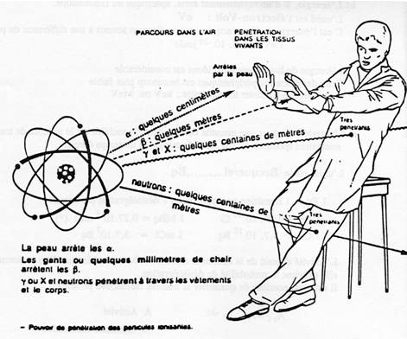

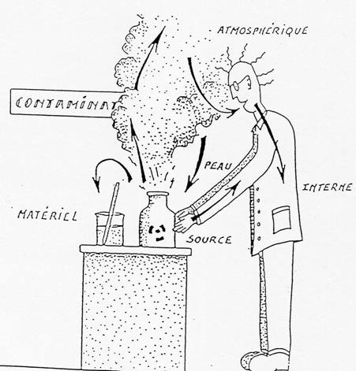
Contamination parexposition externe
par dépôt de substances radioactives (poussières) au niveau de l’épiderme ou des cheveux

Contamination parexposition interne

LESAUTRES RISqUES

Le risque électrique
92% accidents dus à l’électricité sont imputables au comportement et non à la technique
Il y a dangersi l’intensité I> 25 mAet le voltageV> 50V

Les Uv
Protection de la peau et des yeux obligatoire

Les ultra-sons
Protection de l’ouie &Protection contre les aérosols

Les machines dangereuses et les appareils sous pression
utilisation des machines réglementées
Les bouteilles de gaz doivent être attachées – manutention dangereuse

Les lasers

Gestes et postures (travail surécran)

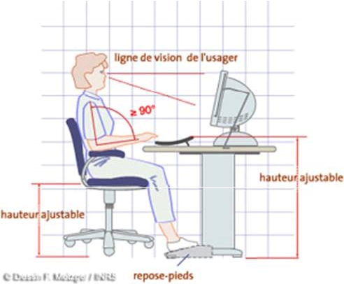

Les 5S, pouraméliorerl’efficacitéet la qualité
Tirer du japonais :seiri = éliminer (se débarrasser de tout se qui est inutile =>Tri)
seiton = ranger
seiso = nettoyer/inspecter
seiketsu = standardiser (établissement de règles)
shitsuke = respecter les règles

Pourplusderenseignements,vouspouvezconsulterlesitedel’iNrs(institutNationalderechercheet de sécurité)
http://www.inrs.fr

Prévention desvols
soyezvigilants.desvolsontétésignalésdansl’unitéàplusieursreprises.Appliquezdesmesuressimples de prévention : mettre sous clé les effets personnels, utiliser des anti-vols pour portable et écrans plats, fermer portes et fenêtres.

La sécurité est l’affaire de tous

